JAPAN FOR CEBU 寄付先予定リスト(和訳併記)
Date: October 11, 2025
Prepared by JAPAN FOR CEBU
List of Families Supported / 世帯リスト
1. Helen O. Verdida 2. Miguela Baoy
- Carmiano Ortega
- Maricris Liborte
- Maylyn Villamero
- Lumisa Malinao
- Teudolo Magdadaro
- Vencia Pepito
- Peter Maglasang
- Maricel Ilango
- Bobby Maribojoc
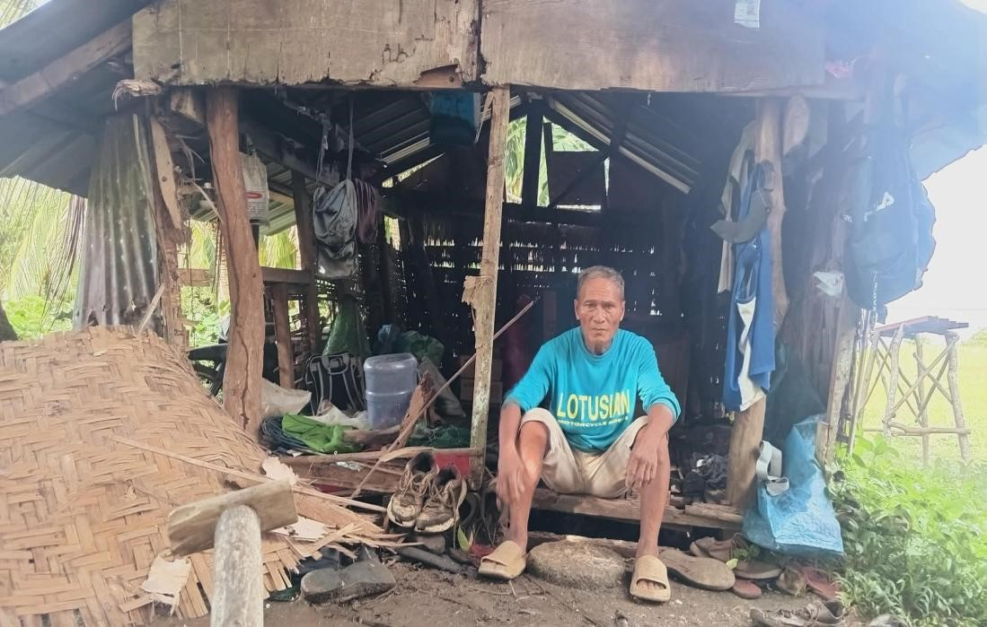
We chose this family because their home was severely affected by the earthquake. The house made of wood and bamboo has collapsed walls and a weak roof.
この家族を選んだのは、彼らの家が地震で甚大な被害を受けたためです。木と竹でできた家は壁が崩れ、屋根も弱っています。

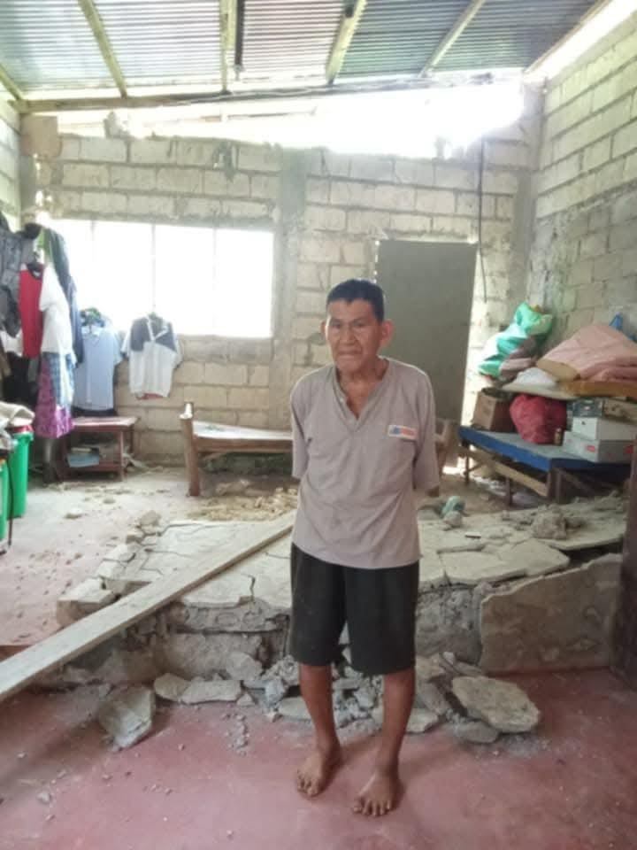
We chose this family because their floor and walls are broken, and the cement has large cracks. It is not safe for them to stay inside. この家族を選んだのは、床や壁が壊れており、コンクリートに大きなひび割れがあるためです。家の中にいるのは安全ではありません。
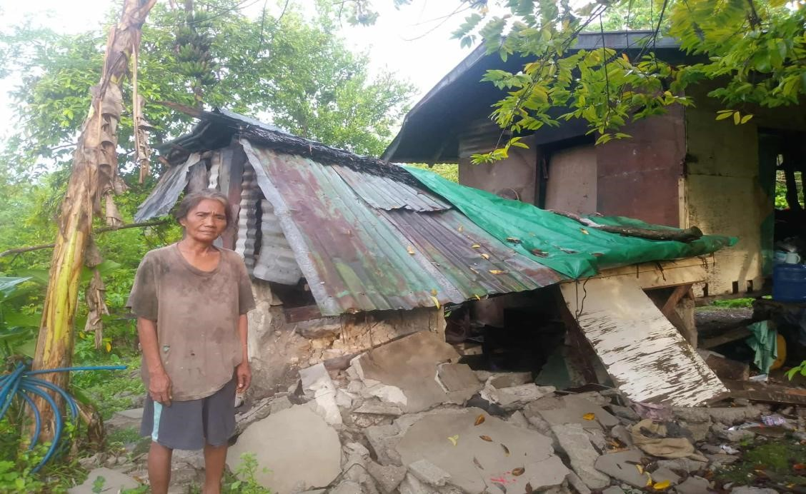

We chose this family because the roof and walls are damaged. The house is covered with plastic and cannot protect them from the rain.
この家族を選んだのは、屋根と壁が損傷しているためです。家はビニールシートで覆われており、雨から身を守ることができません。

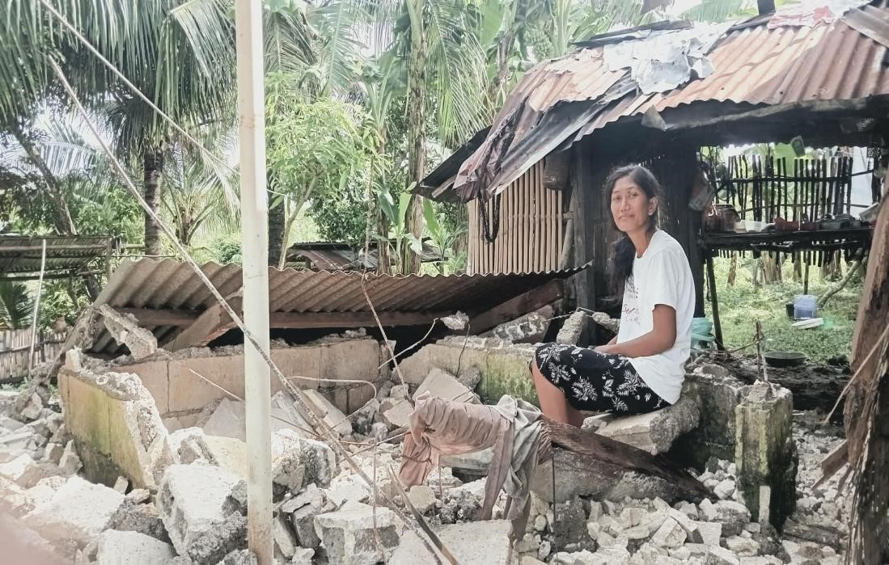
We chose this family because their house was destroyed by the earthquake. They have nowhere safe to sleep, yet they remain strong.
この家族を選んだのは、彼らの家が地震で壊れたからです。安全に眠れる場所がないにもかかわらず、彼らは強くあり続けています。

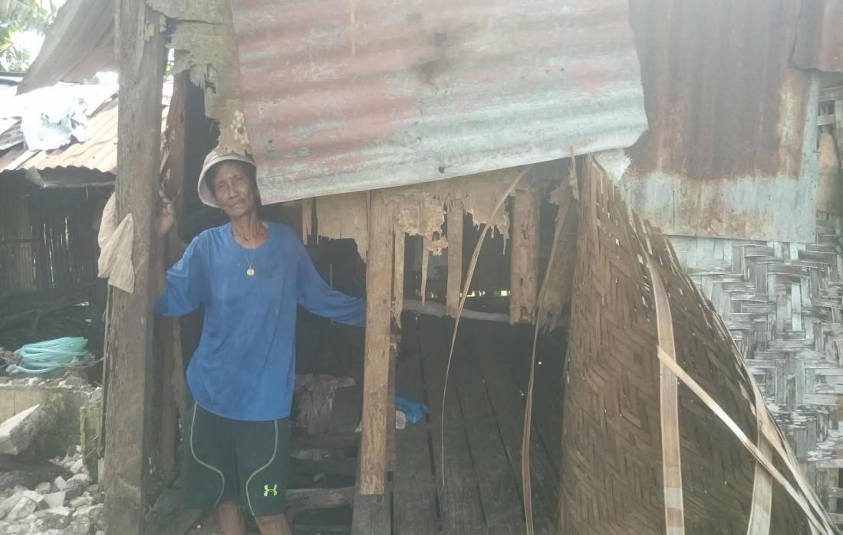
We chose this family because their roof and walls are weak and full of holes. The house might collapse during strong wind or rain.
この家族を選んだのは、屋根と壁が弱く穴だらけだからです。強風や大雨で家が崩れる恐れがあります。

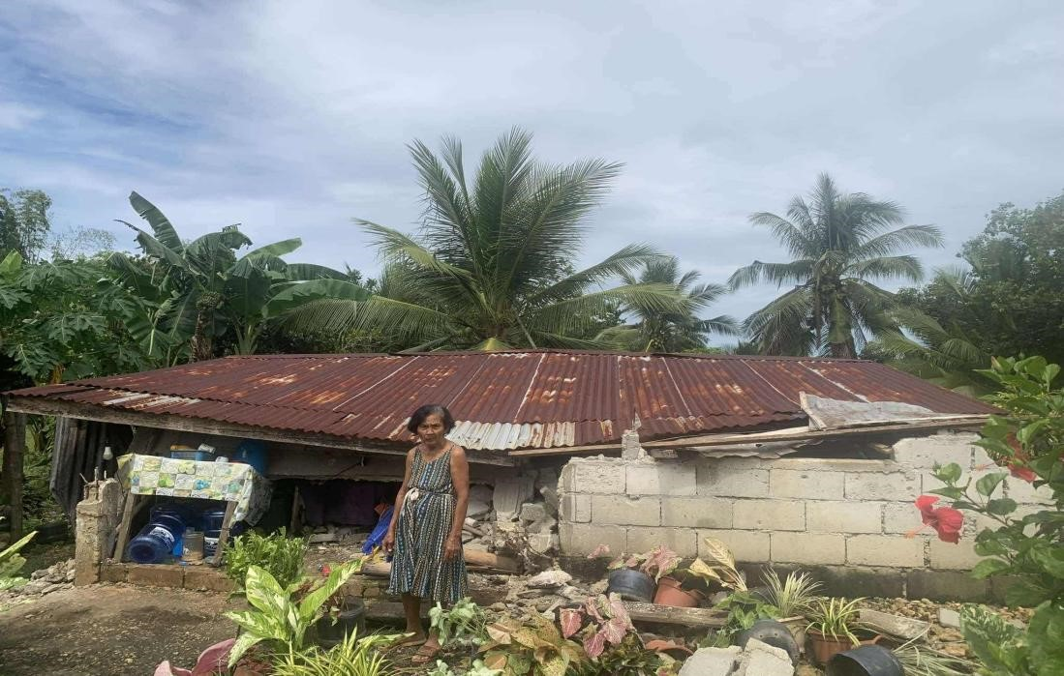
We chose this family because their house is almost falling apart. They continue to live with courage and faith.
私たちはこの家族を選んだのは、彼らの家がほとんど崩れ落ちそうな状態だからです。それでも彼らは勇気と信仰を持って暮らし続けています。
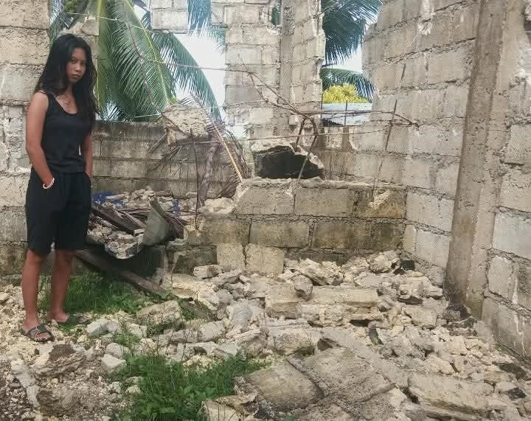
We chose this family because the walls have collapsed and the roof is broken. It is unsafe for them to stay inside.
この家族を選んだのは、壁が崩れ、屋根が壊れているからです。彼らが中にいるのは危険です。
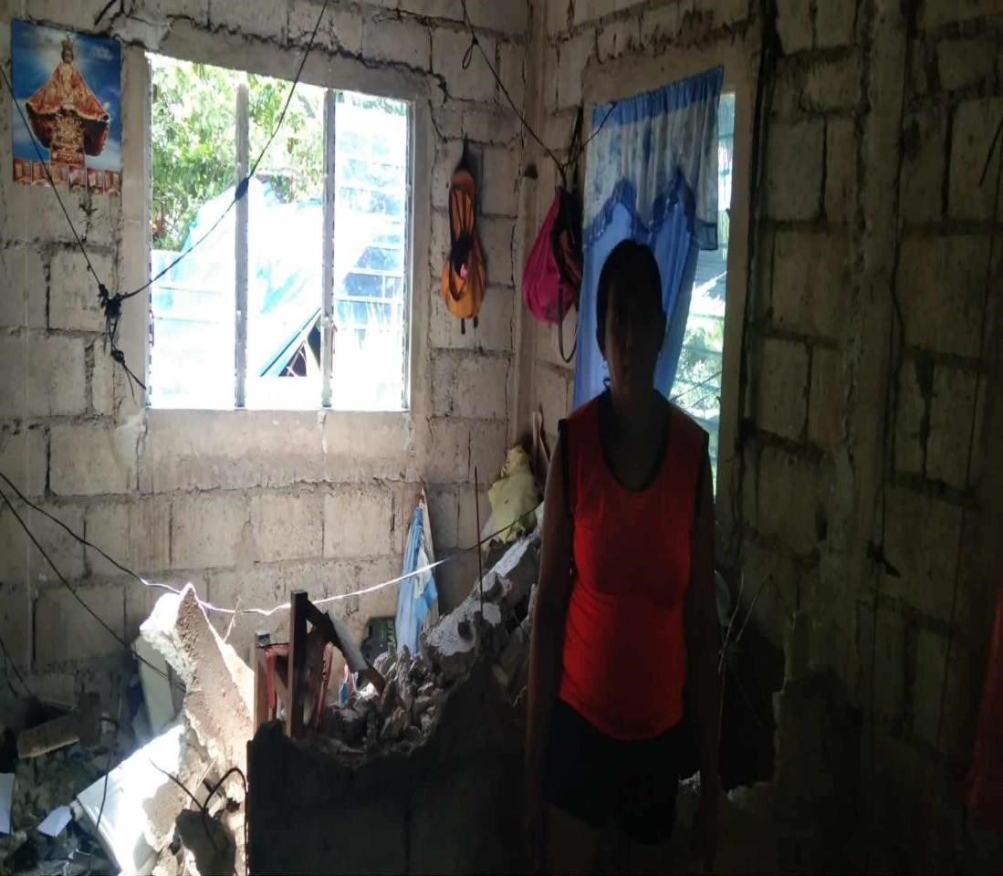
We chose this family because their house was damaged, and the roof leaks when it rains.
この家族を選んだのは、彼らの家が損傷しており、雨が降ると屋根から雨漏りするためです。
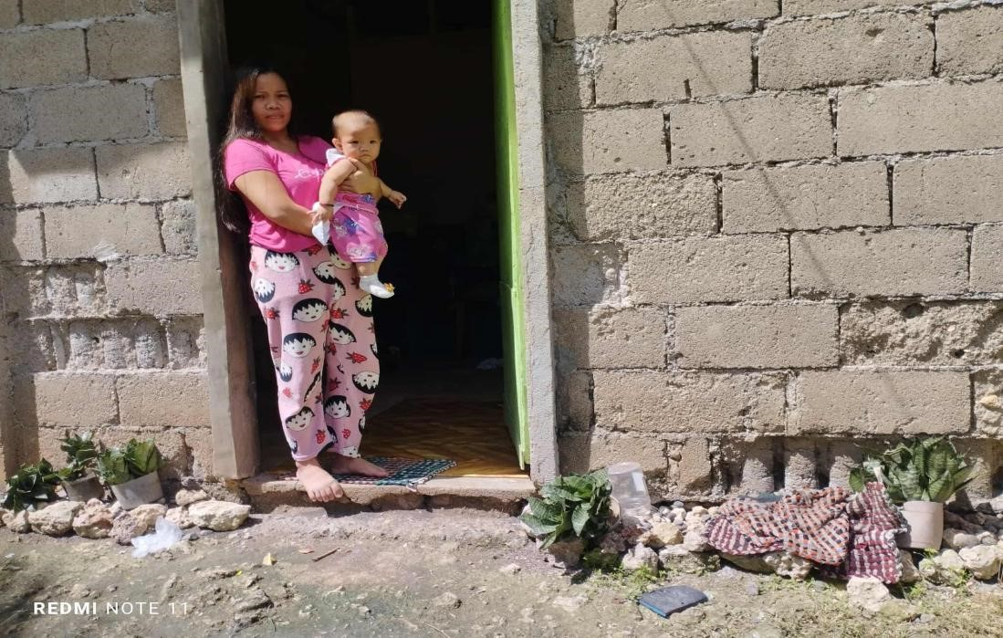
We chose this family because their cooking area was completely destroyed by the earthquake.
この家族を選んだのは、彼らの調理スペースが地震で完全に破壊されたためです。
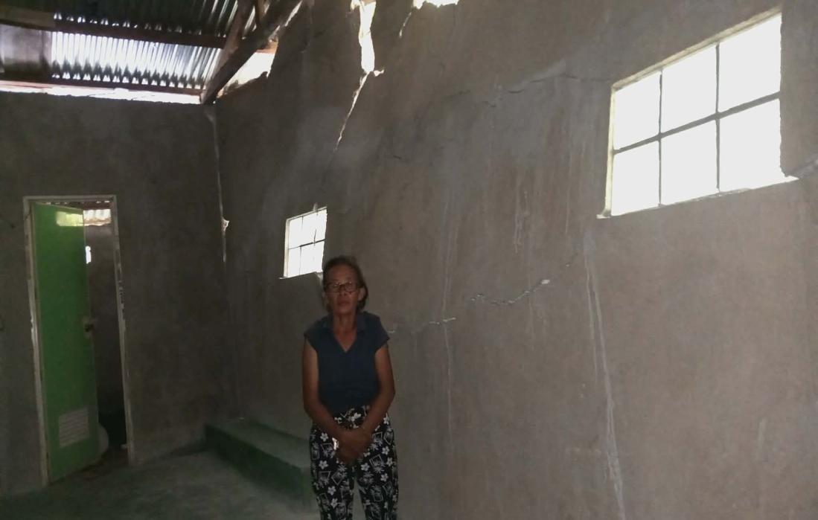
We chose this family because their walls and roof are cracked and weak. It’s unsafe for them to stay inside, especially during heavy rain.
この家族を選んだのは、壁や屋根にひび割れが生じ、弱っているためです。特に大雨の際には、屋内に留まるのは危険です。
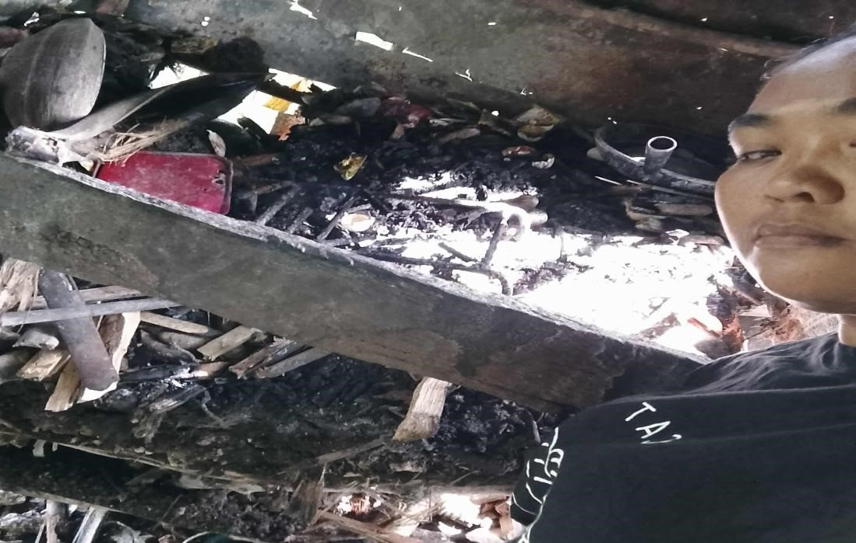
We chose this family because their house was badly damaged by the earthquake. The walls and roof are not strong anymore, and it is not safe for them to live there.
この家族を選んだのは、彼らの家が地震でひどく損傷したためです。壁や屋根はもはや強固ではなく、そこに住むのは安全ではありません。

